Данный мастер – класс предназначен для детей среднего и старшего дошкольного возраста, воспитателей и родителей.
Назначение: новогодняя игрушка, сделанная своими руками будет прекрасным подарком от малыша, которая без сомнений украсит любую елку в каждом доме
Цель: изготовление новогодней игрушки в форме шара
Задачи:
- углублять знания детей о традициях празднования Нового года;
- развивать творческое воображение, мышление, мелкую моторику рук;
- воспитывать трудолюбие, желание готовить подарки и украшения к Новому году своими руками.
Необходимый материал: цветная бумага, линейка, ножницы, простой карандаш, клей, моток ниток с иголкой
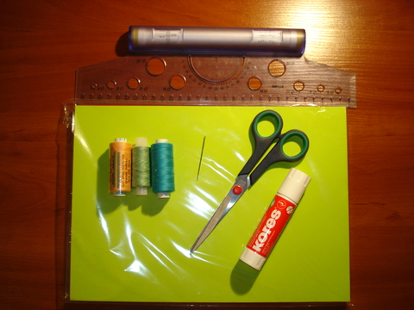
На цветной бумаге при помощи линейки необходимо начертить форму звезды и форму ромба
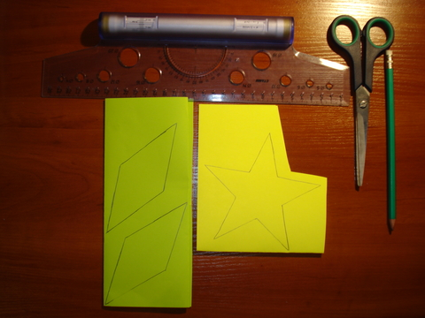
Затем вырезаем указанные фигуры, нам необходимо 5 ромбов и 2 звезды
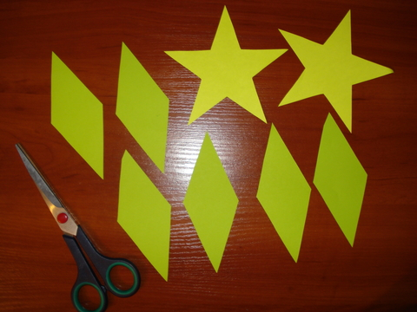
Простым карандошом наносим на одну звезду ориентиры, которыми будем руководствоваться, делая петелюку
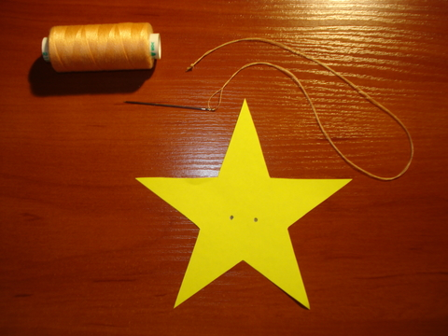
Для того, чтобы новогодный шар смотрелся более эффектно немного украсим его
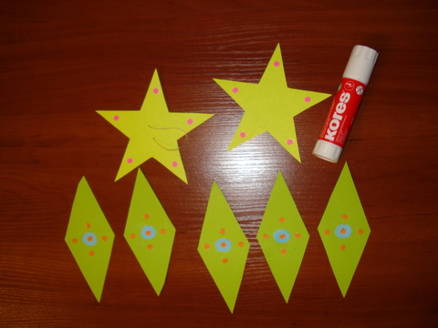
Теперь начинаем приклеивать детали
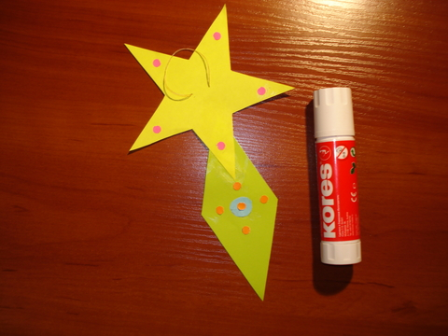
И в итоге у нас получается вот такая замечательная новогодняя игрушка на елку
